
CASA DI CURE TRIOLO ZANCLA S.P.A.
CARTA DEI SERVIZI

La soddisfazione più grande? Il dovere compiuto!

INDICE
SEZIONE I 3
Presentazione della Casa di Cure e principi fondamentali 3
Premessa 3
Ubicazione della Casa di Cure 3
Principi fondamentali 3
Misure a tutela dei pazienti e dei lavoratori 5
Sicurezza dei lavoratori 5
Sicurezza antincendio 5
Tutela dell’ambiente 5
Sicurezza e adeguatezza delle prestazioni mediche 5
Disciplina della Responsabilità Amministrativa delle persone Giuridiche 5
SEZIONE II 6
Informazioni sulla struttura e i servizi offerti 6
Modalità di accesso alla Casa di Cure 6
Prestazioni 7
Reparti e servizi 8
Prestazioni ambulatoriali post – dimissione convenzionate con SSN: 11
Servizio Anestesiologia: 11
Servizio informazioni ai pazienti 12
Servizio assistenza religiosa 12
Servizi accessori 12
SEZIONE III 12
Standard di qualità, impegni e programmi 12
Riepilogo Indicatori e standard di qualità 12
SEZIONE IV 13
Meccanismi di tutela e verifica 13
Reclami 13
Indagini sulla soddisfazione degli utenti 14
Supervisione della dirigenza 14
Tutela della riservatezza e trattamento dei dati 14
Organismi di controllo e verifica 15

SEZIONE I

Presentazione della Casa di Cure e principi fondamentali

Premessa
La Carta dei Servizi della Casa di Cure Triolo - Zancla deve intendersi come uno strumento che, oltre a dare attuazione agli obblighi di legge in materia, costituisce un primo e fattivo contributo per l'avvicinamento dei cittadini ai servizi offerti dalla Casa di Cure. Essa ha, infatti, lo scopo di portare a conoscenza tutti gli utenti circa la natura dei servizi forniti dalla Casa di Cure con la massima chiarezza e trasparenza al fine di informare e rendere edotti i ns. ospiti sul trattamento medico e umano che riceveranno nel caso di accesso presso la ns. Struttura.
La carta presentata, offre una esposizione dei dati necessari alla fruizione delle prestazioni sanitarie e di alcuni standard di qualità. Per una maggiore valutazione del gradimento dei servizi offerti sono stati istituiti appositi questionari rivolti ai cittadini destinatari delle prestazioni sanitarie in ordine a disfunzioni, suggerimenti e reclami, nella chiara convinzione e allo scopo di ricevere tutti quei messaggi e consigli utili al continuo miglioramento del livello assistenziale rispetto a quello in atto offerto.
Quanto sopra nell'ottica del rispetto del diritto alla salute sancito dalla legge, ed alla giusta informazione nel caso in cui volessero usufruire dei servizi che le strutture del Servizio Sanitario Nazionale sono in grado di offrire al cittadino.

Ubicazione della Casa di Cure
Nel Quartiere Tribunali-Castellammare, cuore del centro storico di Palermo fra il “Vecchio Cassaro” (Corso Vittorio Emanuele) e la commerciale Via Roma, sorge la CASA DI CURE TRIOLO ZANCLA S.P.A., allocata in un palazzo d’epoca che si affaccia sul porto della Cala, che con il tempo si è adattato strutturalmente e morfologicamente alla sua destinazione d’uso.

La Casa di Cure Triolo-Zancla s.p.a. da più di 60 anni eroga un’attività di servizi socio sanitari che la vedono consolidato presidio ospedaliero degli abitanti del quartiere, della città e per alcune prestazioni richiamo per utenti di altre regioni.

Nel 2006 la Casa di Cure è stata ristrutturata nel rispetto delle norme per accreditamento istituzionale ponendo una particolare attenzione: al comfort alberghiero, alla innovazione tecnologica, al raggiungimento di modelli organizzativi al passo con le più sentite necessità dell’utenza, fornendo percorsi di qualità a garanzia della sicurezza del paz. attraverso procedure certificate UNI EN ISO 9001:2015 (DNV).

La Struttura è associata all’A.I.O.P. (Associazione Italiana Ospedalità Privata).
Opera in regime di accreditamento con il S.S.N., svolgendo attività in ambito di: Medicina Generale, Lungodegenza, Chirurgia Generale, Angiologia, Ostetricia – Ginecologia, Neonatologia.
Si accede alla stessa da Piazza Fonderia nr. 23 e da Via Cala, ed è agevolmente raggiungibile dai mezzi pubblici tramite la linea rossa dell’AMAT denominata “Aquilotto” che ha una fermata dirimpetto l’ingresso della Casa di Cure.
La vicinanza alla Stazione Centrale ed alla Stazione Portuale, comunque servite dalla linea rossa AMAT, rende la Casa di Cure facilmente accessibile anche da utenti residenti fuori città.

Principi fondamentali
La Casa di Cure nasce dal 1950 come struttura dedicata al settore materno infantile ed a oggi tale branca costituisce l’attività cui è dedicata la maggior parte dell’impegno della Direzione Generale, affinché sia dal punto di vista tecnologico che come organizzazione sanitaria la gestante, il neonato e tutto l’ambito familiare possano trovare non solo la più alta professionalità unita alla più aggiornata tecnologia, ma anche il comfort umanitario, destinato a far si che il momento nascita venga vissuto secondo i desiderata dell’utenza.
Scopo della Casa di Cure è quello di erogare i servizi e le prestazioni di diagnosi e Cure sia in regime di ricovero, che in attività ambulatoriale.
Soggetto principale delle attenzioni della Società Casa di Cure Triolo - Zancla S.p.A. è il Paziente che sceglie la struttura in assoluta libertà e perfettamente a conoscenza dei servizi che la stessa può rendere sia come quantità che come qualità, senza che la scelta stessa possa essere influenzata da qualsivoglia costrizione materiale o morale da parte di terzi.
La gestione della Casa di Cure si prefigge:
- Eguaglianza
L’eguaglianza intesa come divieto di ogni ingiustificata discriminazione, i pazienti della Casa di Cure ricevono la medesima assistenza a prescindere dall’ideologia politica, dal credo religioso o dallo stato sociale ed economico dagli stessi rappresentato.
- Imparzialità
Il personale amministrativo addetto all'accoglienza ed i parasanitari devono tenere un comportamento ispirato alla massima professionalità, umanità, obiettività, ed imparzialità soprattutto nell'ottica del rispetto della dignità della persona. Imparzialità garantita durante tutti i momenti dell’assistenza.
- Continuità
Delle prestazioni, semplificazione dei percorsi di accesso ai servizi e regolarità nel rispetto delle leggi vigenti. Tutte le risorse sono impegnate ad adottare tutte le misure necessarie per ridurre al minimo i disagi dell'Utenza anche nei casi di funzionamento irregolare o di interruzione del servizio imputabili a cause di forza maggiore, e ad erogare prestazioni sanitarie in modo coordinato tra i vari reparti.

- Efficienza ed Efficacia
Efficacia delle prestazioni raggiunta attraverso lo sviluppo tecnologico, la ricerca e la formazione permanente degli operatori. Efficienza dell’organizzazione perseguita mediante l’attivazione di percorsi e procedure che garantiscano l’uso ottimale delle risorse umane, tecniche ed economico finanziarie. L’introduzione di un Sistema Qualità ispirato ai principi della norma internazionale ISO 9001 impegna la Casa di Cure in un programma di valutazione tra risorse impiegate e risultati raggiunti e tra risultati raggiunti ed obiettivi prestabiliti. I risultati di tale programma saranno periodicamente portati a conoscenza dell'Utenza e dei Dipendenti.

- Soddisfazione del cliente
Intesa come piena rispondenza ai bisogni espressi dagli utenti, qualità del processo di miglioramento continuo avviato, rivolta sia alle modalità di erogazione sia alla valutazione dei risultati

- Comfort e Partecipazione
Fornire al paziente un ambiente strutturale ed umano tale che non sia assicurata soltanto la maggiore qualità possibile dal punto di vista sanitario, ma anche il rispetto della personalità e delle abitudini sociali dell’utente; per questo motivo nel rispetto della managerialità che la gestione di una tale struttura impone, non si perde di vista anche una impronta a conduzione familiare che caratterizza la Casa di Cure.
La Partecipazione strettamente correlata al punto precedente viene intesa quale diritto del cittadino di far valere le proprie opinioni ed esprimere giudizi sui Servizi ricevuti, riconoscendo allo stesso il diritto di richiedere le informazioni che lo riguardano e attribuendogli le facoltà di avanzare proposte e suggerimenti e di inoltrare reclami.

- Diritto di scelta
Del cittadino secondo quanto disposto dalla normativa vigente, nei confronti della struttura e/o degli operatori

- Riservatezza e privacy
La Casa di Cure ha adeguato il proprio sistema gestionale e le proprie strutture alla norme contenute nel “Codice in materia di protezione dei dati personali” – Regolamento UE 2016/679 e IL 10/09/2018 d. Lgs. 101/18, al fine di assicurare la massima tutela alla riservatezza non solo dei pazienti, ma anche di tutti gli utenti della struttura.

Misure a tutela dei pazienti e dei lavoratori

Sicurezza dei lavoratori
La Casa di Cure persegue l’obiettivo di assicurare condizioni di sicurezza e salute sul luogo di lavoro conformi alle prescrizioni del Decreto Legislativo del 2008 N° 81 “Attuazione dell’articolo 1 della Legge 3 Agosto 2007 n. 123 in materia di tutela della salute e della sicurezza nei luoghi di lavoro”, impegnandosi ad adeguare la struttura aziendale alle suddette Norme.
RSPP: D.ssa Ida Triolo ASPP: Giuseppe Sanzone

Sicurezza antincendio
La Casa di Cure è dotata di adeguati presidi antincendio conformi alle attuali disposizioni di legge quali:
- sistema allarme rilevazione fumi
- estintori e naspi
- compartimentazione dei locali
- piano di emergenza e di evacuazione
- personale addestrato presente 24 h su 24 h
- cartellonistica di emergenza per l’identificazione dei percorsi di esodo e per le uscite di emergenze

L’organizzazione ha provveduto ad individuare e formare il personale preposto per assistere e guidare gli utenti/clienti al verificarsi di eventuali situazioni di emergenza.

Tutela dell’ambiente
La Casa di Cure riserva particolare attenzione alla tutela della salute pubblica e dell’ambiente in conformità alle norme europee in merito al riciclo ed allo smaltimento dei rifiuti.

Sicurezza e adeguatezza delle prestazioni mediche
Viene garantita la massima sicurezza nell’esercizio della medicina, nell’esecuzione dei trattamenti e nella vigilanza sui malati. Le equipes mediche di ogni fascia funzionale responsabili della salute dei pazienti vengono messe in condizioni strutturali e logistiche tali da potere svolgere il loro lavoro con le più adeguate e moderne tecnologie al momento disponibili.

Disciplina della Responsabilità Amministrativa delle persone Giuridiche
A seguito dell’entrata in vigore del D. Lgs.8 giugno 2001, n. 231, che ha introdotto per la prima volta nel ns. ordinamento un regime di “ responsabilità amministrativa” a carico delle Società, la Casa di Cure nel perseguimento della gestione delle attività aziendali sulla base dei valori di efficienza, correttezza e lealtà, in ogni processo del lavoro quotidiano ha adeguato il proprio modello di organizzazione, gestione e controllo alle prescrizioni di tale nuova normativa.
Tale processo di adeguamento è stato effettuato tenendo conto dei dettami del D.Lgs 231/01, delle Linee Guida elaborate sul tema nonché delle specifiche iniziative già attuate dalla Casa di Cure in materia di controllo interno.

SEZIONE II

Informazioni sulla struttura e i servizi offerti
- Tipo di stanze
Tutte le stanze di degenza sono fornite di telefono, climatizzazione tramite pompa di calore per l’adeguamento della temperatura estiva ed invernale. In nr. 8 stanze di degenza sono presenti frigobar.

- Orario delle visite
L’accesso per i visitatori, stabiliti dalla Direzione Sanitaria, è regolamentato secondo i seguenti orari:
Dalle 13:00 alle 14:30 In tutti i Reparti.
Solo per il Reparto di Ostetricia è prevista una fascia aggiuntiva dalle 16:30 alle 17:30.
Secondo una turnazione che prevede la presenza di una persone per ogni singolo degente.
Al fine di garantire la tutela igienico sanitaria dei bambini, è vietato l’accesso, ai minori di anni 12.

Modalità di accesso alla Casa di Cure

- Ricoveri ordinari
La Casa di Cure effettua ricoveri ordinari di:

MEDICINA
- Generale;
- Angiologia
- Lungodegenza

CHIRURGIA
- Generale;
- Ostetricia e Ginecologia

NEONATOLOGIA

- Prenotazioni
L’ufficio accettazione è aperto dalle ore 08.00 alle ore 20.30.
La fruizione di tali prestazioni avviene previa prenotazione telefonica o a seguito di visita ambulatoriale. Al momento dell’accesso in Struttura il paziente deve presentare:
- la richiesta del medico di medicina generale che motivi la necessità al ricovero;
- un documento di identità;
- tessera sanitaria;
- eventuale altra documentazione richiesta dall’ASP (es. Allegato E).
I tempi di attesa per i ricoveri sono estremamente brevi, compatibilmente con la disponibilità di posti e programmazione interna della struttura. Quindi, il paziente che si presenta in accettazione con la documentazione di cui sopra e con una patologia trattabile in regime di ricovero viene immediatamente ospedalizzato, previa verifica della disponibilità del posto letto se urgente, o programmato.
Al momento dell’accesso in Casa di Cure il paziente viene informato tramite sottoscrizione di un modulo che non deve nessuna somma per le prestazioni erogate in regime di accreditamento con il SSR (salvo diverse disposizioni di legge in materia) e gli viene fornita una scheda di valutazione sul trattamento ricevuto che verrà compilata e consegnata dallo stesso al momento delle dimissioni. Il paziente è sottoposto controllo clinico da parte del medico accettante (medico di guardia) che comprova la necessità del ricovero e determina l’assegnazione al reparto cui compete la cura.
A questo punto, il paziente, effettuata l’accettazione sanitaria con il medico passa presso l’addetto all’accettazione per la compilazione del Consenso al Trattamento dei dati ai sensi del D.Lgs. 101/18 ed all’accettazione amministrativa. Successivamente, il paziente effettua tutti gli esami di routine e viene accompagnato dal personale addetto al reparto.
- Ricoveri urgenti
La Casa di Cure al fine di offrire continuità nel servizio di Ostetricia garantisce il ricovero in emergenza/ urgenza. Il predetto ricovero viene effettuato previo accertamento da parte del medico dell’accettazione della Casa di Cure, degli estremi di urgenza che vengono peraltro riportati in un apposito verbale.
- Ricoveri per Lungodegenti
La Casa di Cure effettua ricoveri per pazienti che accedono in regime di lungodegenza.
- Ricoveri in regime di Day Hospital
La Casa di Cure effettua ricoveri in DH per le branche di Medicina Generale e Diabetologia
Ricoveri in regime di Day Surgery
La Casa di Cure effettua ricoveri in DS per le branche di Chirurgia Generale, Ginecologia-Ostetricia.
- Ricoveri in regime di Day Service
Secondo le disposizioni normative vigenti alcuni tipi di intervento si possono effettuare in regime di Day-Service (Prestazioni Ambulatoriali Complesse).

Prestazioni
- Prestazioni Ambulatoriali
La Casa di Cure fornisce prestazioni ambulatoriali in regime di convenzione rispettando i termini di legge che prevedono per alcuni soggetti la compartecipazione alla spesa sanitaria (ticket) che viene riscossa e fatturata al momento dell’effettuazione dell’esame.
Le prestazioni ambulatoriali fornite e convenzionate sono:
- ANALISI DI LABORATORIO - D.ssa Maria Gloria Triolo
- ANALISI RADIOGRAFICHE – D.ssa C. Bucalo

- Ecografie: internistiche e tessuti molli D.ssa C. Bucalo
- Ecografie : vascolari e cardiologiche Dott.G. Fazio
- Ecografie pediatriche D.ssa Occhipinti e Dott. Pusateri
- ECG da sforzo Dott. G. Fazio dott. Milana e d.ssa Bruno
- Cardiologia Pediatrica Dott. Mongiovì
- RMN e TAC Dott. A. Caronia
- DEXA Dott. Caronia

- VISITE CARDIOLOGICHE ED ECG - Medico Responsabile Dr. Giovanni Fazio

- AMBULATORIO PRENATALE (gratuito cfr. paragrafo Ambulatorio Prenatale e corsi di accompagnamento al parto)

Tali prestazioni vengono erogate esclusivamente se accompagnati da impegnativa, (anche qualora si decida di eseguirle in regime privatistico).
Presentando una prescrizione è possibile effettuare esami di laboratorio (ore 8.00-11.00) senza che necessiti la prenotazione preventiva.
Per tutte le altre prestazioni è necessaria la prenotazione, che può essere effettuata o recandosi in struttura, o contattando il numero telefonico dedicato 091/ 6054678 dal lunedì al sabato dalle 10.00 alle 12.00 e dal lunedì al venerdì dalle 15.00 alle 18.00.
Per effettuare gli esami in convenzione bisognerà trasmettere i dati della ricetta SSN direttamente all’addetto alla gestione delle prestazioni ambulatoriali, che comunicherà il giorno e l’ora in cui tale prestazione è prevista. Gli ambulatori di cui sopra sono aperti dalle ore 08.00 alle ore 18:00, ove possibile l’impiegato cercherà di concordare con l’utente, nel rispetto della garanzia dei tempi massimi, l’accesso.
I pazienti che godono di tali servizi vengono annotati in appositi registri e la prestazione si esaurisce con la consegna del referto medico o in giornata o al massimo entro 7 giorni lavorativi.
Ritiro Referti: I referti possono essere ritirati presso l’Ufficio addetto secondo seguente orario: dal lunedì al venerdì, 10.00 / 12.00 - 16.00 / 18.00 sabato, 10.00/12.00. Nessun referto verrà consegnato a persona diversa dall’interessato, se non in possesso di delega scritta e di documento d’identità valido (il soggetto delegato al ritiro dovrà possedere fotocopia sia del proprio documento che del documento del delegante).
- Prestazioni private
Presso la Casa di Cure vengono altresì erogate anche prestazioni ambulatori con appositi specialisti, non convenzionati, di:

- Ostetricia (Test di screening; Amniocentesi; Ecografia Morfologica)
- Ginecologia (Visite ginecologiche);
- Diabetologia;
- Ipertensione;
- Diagnostica Prenatale;
- Chirurgia Generale;
- Chirurgia Estetica;
- Medicina Generale;
- Endoscopia Digestiva (Colonscopia e Gastroscopia);
- Cardiologia pediatrica;
- Pneumologia.
Le prestazioni di cui sopra, vengono espletate da specialisti delle relative branche, previa prenotazione.

- Prestazioni alberghiere
Gli utenti che vogliono fruire dell’uso esclusivo di camera doppia avranno la possibilità di godere di tale servizio a pagamento previa richiesta al personale dell’accettazione al momento del ricovero.

Reparti e servizi

- Direzione sanitaria
La Direzione Sanitaria sarà curata dal Dr Vincenzo MESSINA, il quale sovrintende tutta l'attività medica di accettazione del paziente, coordina e gestisce l'attività dei medici di guardia e del personale paramedico, ed in comune accordo con la Direzione Generale sostiene ed implementa le attività del settore materno infantile.
Egli è altresì responsabile del rilascio per iscritto di ogni certificazione o copia di cartella clinica attinente l'ospedalizzazione dei pazienti, il tutto nel rispetto della privacy e della massima riservatezza dovuta agli utenti.
- Reparti della Casa di Cure
MEDICINA GENERALE
Responsabile Dr. Giovanni FAZIO
- Dr. Vincenzo MESSINA
- Dr. Gaspare MILANA
- D.ssa Loredana SUTERA
- D.ssa Ilenia MASSARO
- Dott. Ruben SCIORTINO

LUNGODEGENZA Responsabile Dr. Giovanni FAZIO
Terapista della Riabilitazione Sig.ra. Nicoletta NOCERA
ANGIOLOGIA
Dr. Vincenzo MESSINA
CHIRURGIA GENERALE
Responsabile Dr. Vincenzo MESSINA
- Dr. Nicolino CANNATA
- Dr. Giovanni CIOTTA
OSTETRICIA E GINECOLOGIA
Responsabile U.O. di Ostetricia e Ginecologia: Dr. Luigi TRIOLO
Coordinatore dell’Attività di Reparto: Dr. Giuseppe GUARNUTO
- D.ssa Maria Margherita TRIOLO
- Dr. Carmelo CIMINO
- D.ssa M. Giuseppina TORNATORE
- Dr. Giovanni ALAIMO
- Dr. Salvatore CULTRERA

- Ambulatorio Prenatale e Corsi di accompagnamento al parto

La Casa di Cure fornisce al di fuori delle convenzione ed a titolo assolutamente gratuito, per favorire il percorso alla nascita e la familiarizzazione con l’ambiente ed il personale della struttura, un ambulatorio di medicina pre-natale e di controllo della gravidanza.

Si effettuano anche:
- corsi di preparazione al parto;
- incontri degli specialisti con le future mamme;
- corsi di rieducazione fisica post-partum (ginnastica per il pavimento pelvico).
Per usufruire del suddetto servizio occorre effettuare una prenotazione presso il reparto di Ostetricia (tel. 091-6054520).
La struttura è dotata di tre sale parto di cui una con “vasca” per il travaglio ed il parto in acqua.
Gli Anestesisti della Casa di Cure assicurano la loro presenza per l’esecuzione, a titolo gratuito, della partoanalgesia a tutte le gestanti che ne fanno richiesta.

L’ambulatorio riceve previa prenotazione nei giorni di:

- Lunedì, Mercoledì, Giovedì e Sabato mattina.
Per la prima visita e per il corso preparto si riceve previa prenotazione.
Per eventuali chiarimenti sul servizio ambulatoriale offerto contattare il numero 335 18 06 755 dal lunedì al sabato nei seguenti orari 08.00 – 14.00 /16.00 – 20.00.

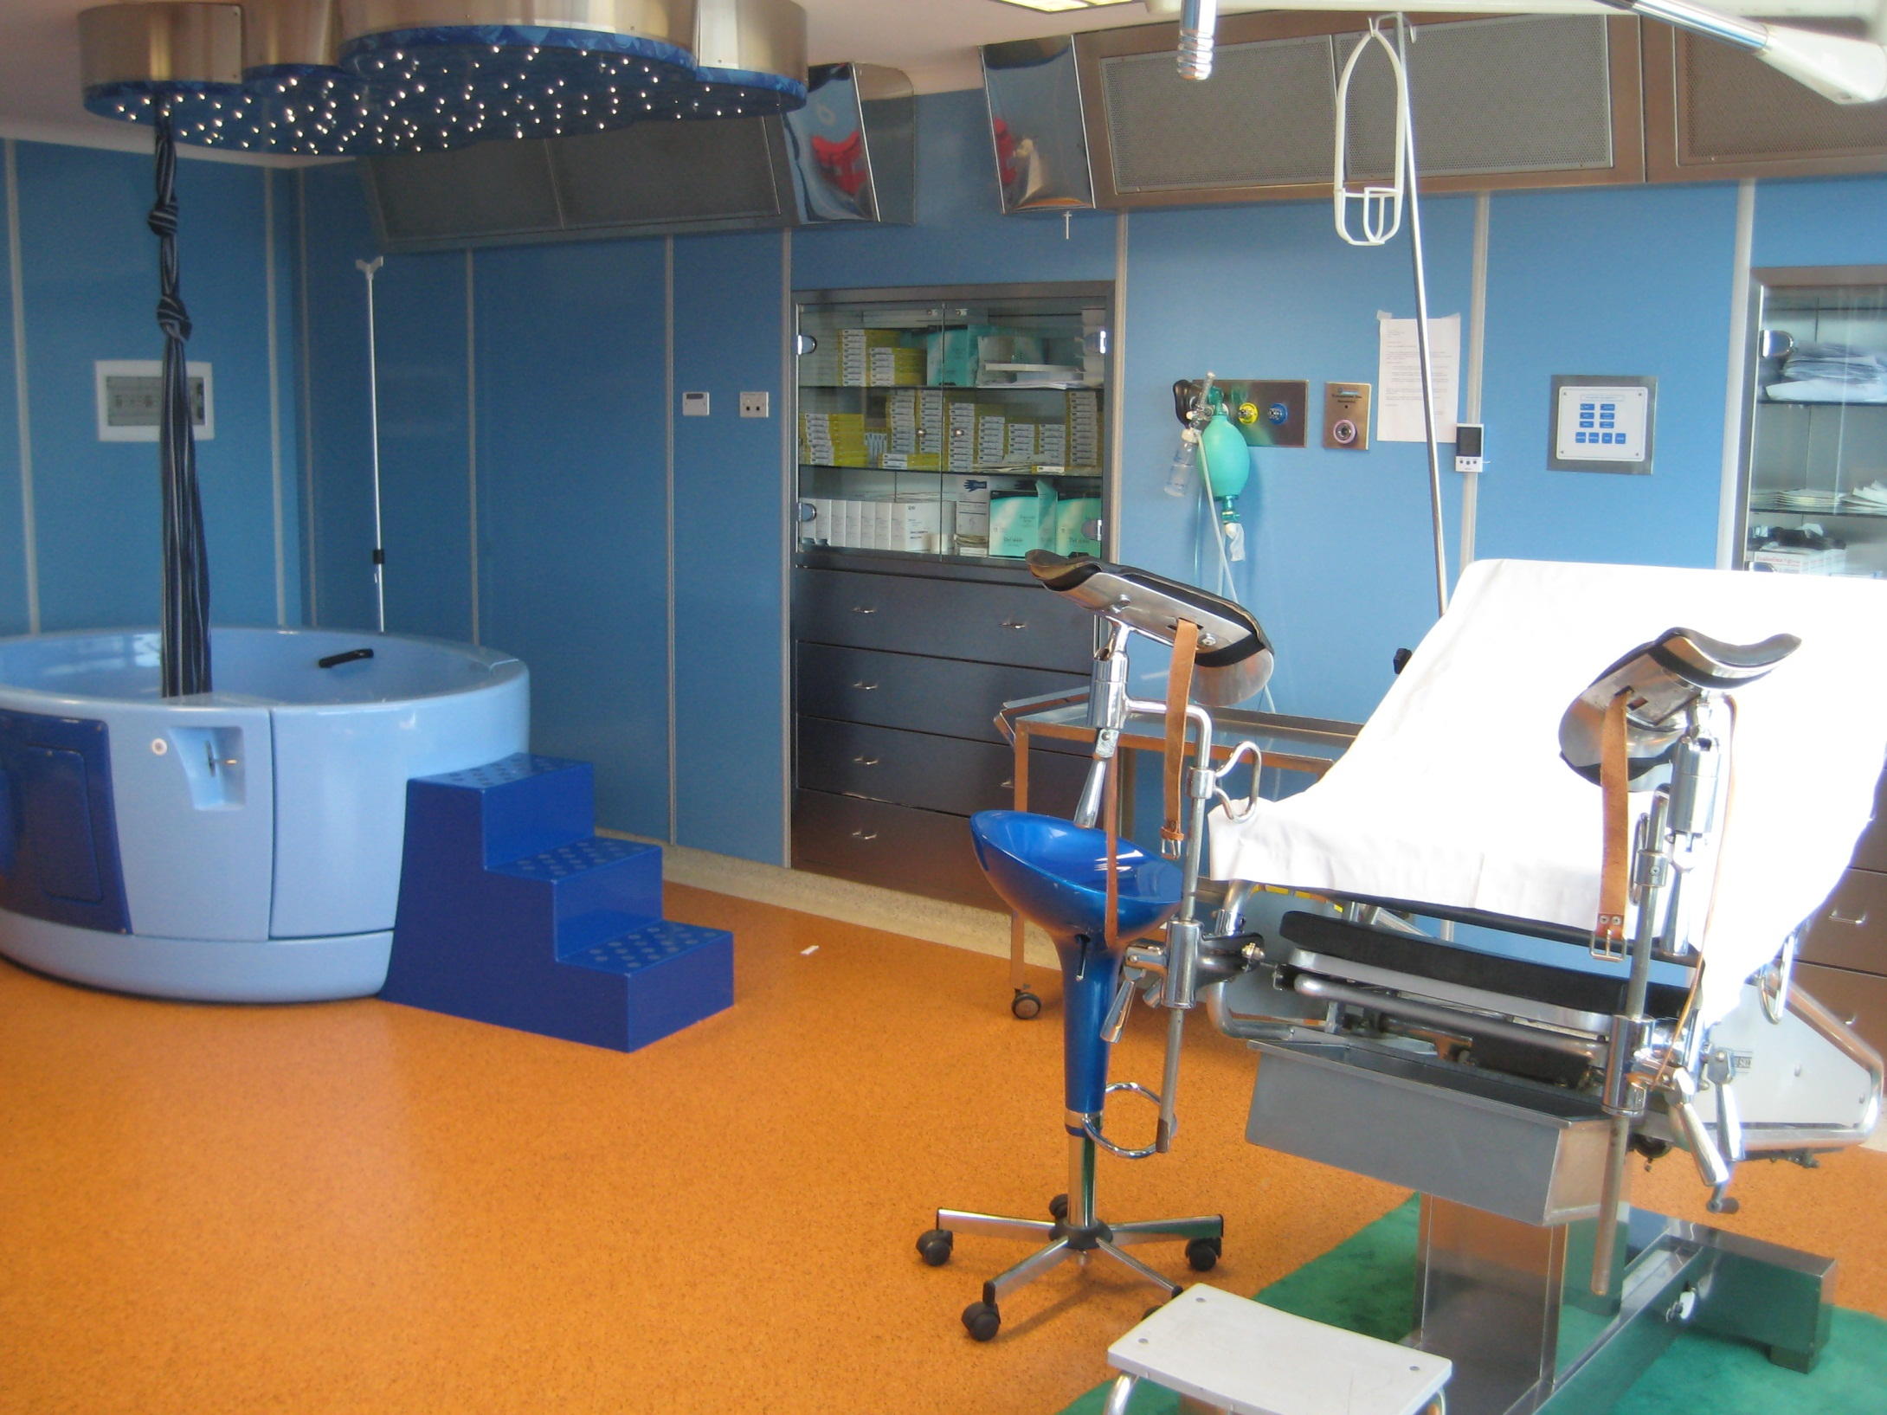

Preparati con noi al grande giorno frequentando il nostro corso pre-parto:
Il corso preparto è così articolato:
- I°incontro
Accoglienza mamme
Presentazione equipè Casa di Cure
Scelta concordata con le mamme degli argomenti da discutere negli incontri seguenti
- II°incontro
Segni e sintomi di inizio travaglio
Travaglio di parto: periodo prodromico, dilatante e espulsivo
Parto e modalità di parto
- III°incontro
Perineo
Esercizi perineali
Posizioni da travaglio di parto
Esercizi sulla respirazione
- IV° incontro
Post Partum e puerperio
Allattamento al seno
Cure al neonato
Incontro con anestesista per informare le mamme sull’epidurale e rispondere alle loro domande.
NEONATOLOGIA:
Responsabile: Dott.ssa Emilia Occhipinti
Equipe:
- D.ssa Gioacchina LIMA
- Dr. Aurelio AMODIO
- D.ssa Laura TRIOLO
- Dr. Alberto LO PRESTI
- Dr. Francesco PUSATERI
- Dr. Gianvito MISTRETTA

iL Reparto di Neonatologia è stato interamente ristrutturato al fine di adempiere ai nuovi requisiti richiesti dalla normativa vigente per la messa in sicurezza dei punti nascita.
Il reparto è stato realizzato in contiguità con il Reparto di Ostetricia e Ginecologia, ed è dotato di aree differenziate per la cura dei neonati sani e per la gestione dei neonati con patologia perinatale lievi.
Composizione del reparto:
- N. 4 posti letto per patologia intermedia neonatale;
- Nursery per assistenza del neonato sano;
- Ambulatorio pediatrico- neonatale;
- lattarium;
- sala relax .
La gestione dei neonati avviene nel rispetto dei protocolli interni condivisi con i professionisti interessati e realizzati secondo le indicazioni delle linee guida SIN.
La casa di cure promuove, favorisce ed incentiva tutte le buone pratiche OMS quali ad esempio l’allattamento al seno il rooming in, il booding .
Il reparto assicura inoltre un attività di screening neonatale rivolta all’individuazione precoce di eventuali patologie silenti; invero vengono effettuati screening metabolico allargato, screening oftalmico, screening uditivo.
Il Reparto di Neonatologia garantisce nelle 24 H. successive alla dimissione, qualora si presentino delle problematiche di carattere clinico, il rientro del neonato per le cure opportune. Nei tempi successivi è obbligo di legge recarsi presso il pronto soccorso o le guardie mediche neonatologiche

Prestazioni ambulatoriali post – dimissione convenzionate con SSN:
Ecografia Transfontanellare;
Ecografia Renale.

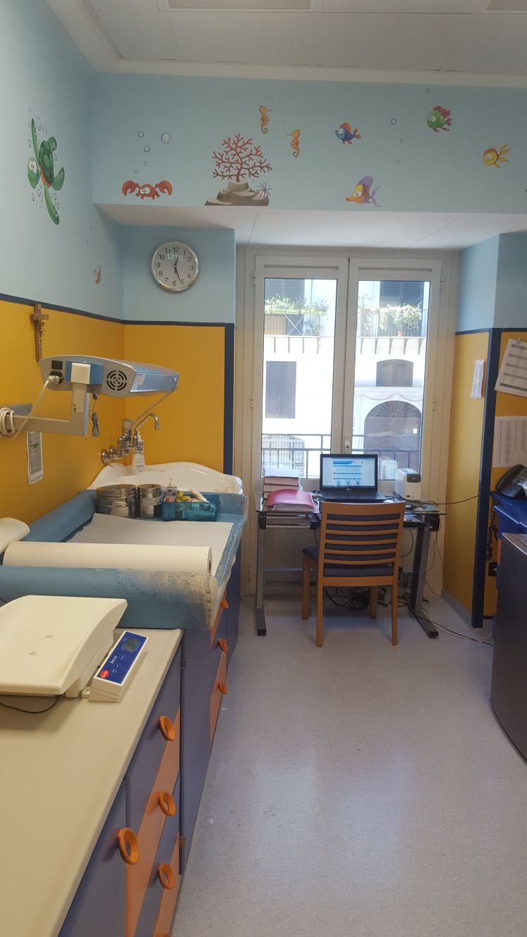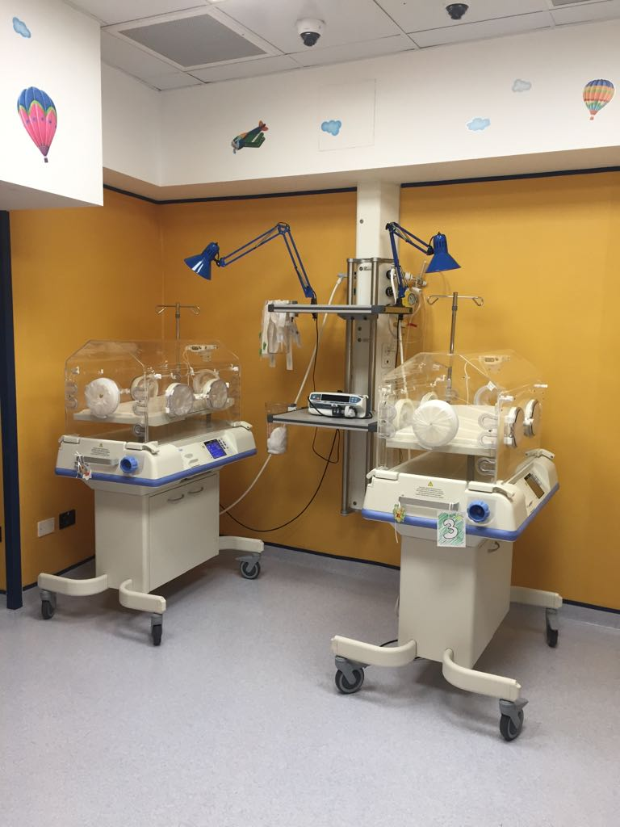

Servizio Anestesiologia:
Responsabile Dr. Giuseppina Di Fiore unitamente alla sua equipe
La Casa di Cure assicura un servizio di Anestesia e Rianimazione in regime di guardia attiva h. 24, il servizio è interamente gestito dalla Dr. Giuseppina Di Fiore e dalla sua equipe.
La guardia attiva h. 24 consente anche una rapida gestione delle emergenze ostetriche e la possibilità di effettuare sempre nell’arco delle 24 ore la parto-analgesia per tutte le gravide che ne fanno richiesta.
Le visite anestesiologiche propedeutiche all’ esecuzione dell’intervento e/o della parto analgesia, vengono effettuate ogni pomeriggio dalle ore 17.00 (previa prenotazione delle stesse).

Servizio informazioni ai pazienti
Nel pieno rispetto della privacy, durante il decorso del ricovero vengono fornite notizie sullo stato di salute dei pazienti a chi ne ha diritto, dai medici responsabili di branca che, dalle ore 11.30 alle ore 13.00, comunicano sia la diagnosi sullo stato di salute degli stessi che i piani terapeutici che si intendono porre in atto.
Resta inteso che nell'ottica della libera scelta il paziente è libero di rifiutare, motivandolo e sottoscrivendolo, qualsiasi intervento medico o chirurgico proposto dai sanitari.
A tutela della riservatezza dei pazienti, non possono essere fornite telefonicamente informazioni cliniche. Gli interessati sono cortesemente pregati di non insistere con il personale in accettazione.

Servizio assistenza religiosa
Esiste nella Casa di Cure una cappella dove si svolgono riti religiosi e di conforto spirituale integrato da opere di volontari ben accetti dalla Direzione per il sostegno psicologico fornito ai pazienti.

Servizi accessori
All’interno della Casa di Cure è presente un locale bar, a conduzione esterna.

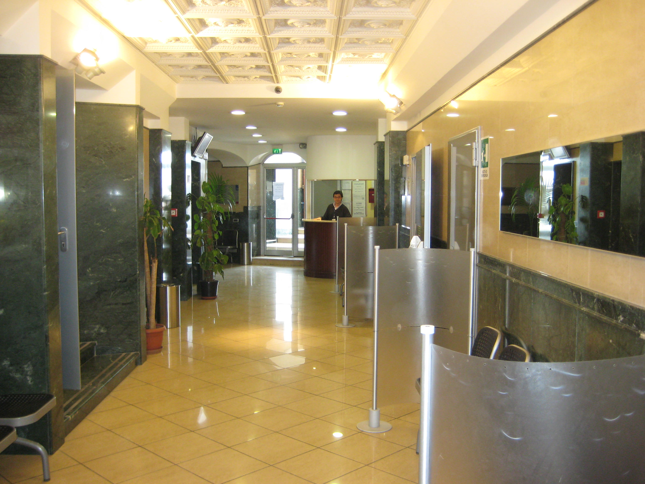

SEZIONE III

Standard di qualità, impegni e programmi

Riepilogo Indicatori e standard di qualità
Gli standard definiti in questa sezione costituiscono un punto di riferimento per gli utenti della struttura e devono essere intesi come una dichiarazione del livello di qualità del servizio offerto e dell’impegno al continuo miglioramento.

- Accettazione Servizi Ambulatoriali

Fattore di qualità | Indicatore di qualità | Standard di qualità | Modalità di verifica
Semplicità nelle procedure di accesso ai servizi offerti | Possibilità di prenotare le visite specialistiche | È possibile prenotare telefonicamente dalle ore 10.00 alle ore 12.00 e dalle ore 16.00 alle ore 18.00 giorni feriali | Ufficio Qualità

- Degenza
Fattore di qualità | Indicatore di qualità | Standard di qualità | Modalità di verifica
Tempo medio di degenza | Numero di giorni di ricovero nella branca di medicina | 5.5 gg | Report software di gestione
Tempo medio di degenza | Numero di giorni di ricovero nella branca di chirurgia | 3.4 gg | Report software di gestione
Comfort all’interno delle stanze di degenza | Pulizia delle stanze di degenza | 2 pulizia al giorno | Ufficio Qualità
Comfort all’interno delle stanze di degenza | Presenza impianti di condizionamento | In tutte le stanze | Ufficio Qualità – Visiva e funzionale

- Dimissioni
Fattore di qualità | Indicatore di qualità | Standard di qualità | Modalità di verifica
Tempo di rilascio cartella clinica | Numero di giorni intercorrenti tra richiesta e consegna | 7 gg  (il mancato rispetto può presentarsi soltanto su particolari referti clinici) | Ufficio Qualità

SEZIONE IV

Meccanismi di tutela e verifica

Reclami
Gli utenti della casa di cure, associazioni rappresentative di tutela e volontariato, possono esercitare il diritto a presentare osservazione, denunce, reclami contro atti o comportamenti che negano o limitano la fruibilità alle prestazioni sanitarie e sociali mediante comunicazioni al Responsabile della qualità della Casa di Cure.
- Lettera in carta semplice
- Segnalazione telefonica al numero 091 6054111 o via fax al numero 091 324463
- Segnalazione via e-mail.
I reclami dovranno essere presentati entro 15 giorni dal momento in cui l’interessato abbia avuto conoscenza dell’atto o comportamento lesivo dei propri diritti in armonia con l’art. 14 comma 5 del D.Lgs. 502/92, modificato dal D.Lgs. 517/93.
Il responsabile Qualità comunicherà all’interessato, entro 15 giorni dal momento di ricezione del reclamo, le azioni adottate nel caso specifico.
La Casa di Cure ha da parecchio tempo creato e seguito nella sua evoluzione l’URP (Ufficio Relazioni con il Pubblico) con il compito di assicurare l’informazione, l’accoglienza e la
tutela dei cittadini utenti, con particolare riguardo agli aspetti della personalizzazione ed umanizzazione del rapporto.
Il Responsabile dell’URP è a disposizione del pubblico dal lunedì al venerdì dalle ore 10.30 alle ore 12.30

Indagini sulla soddisfazione degli utenti
In fase di accettazione dei pazienti, viene consegnato un questionario su cui esprimere la soddisfazione o le eventuali mancanze notate sulla gestione della Casa di Cure. Al momento della dimissione, il paziente
restituisce il questionario compilato (anche in forma anonima) al personale dell’accettazione o lo imbuca nell’apposita cassetta posta al piano terra.
La Casa di Cure analizzerà le risposte dei questionari per le successive considerazioni.

Supervisione della dirigenza
Per controllare che tutto proceda correttamente si attuano delle riunioni periodiche dei vertici aziendali (Amministratore, Direttore Amministrativo, Direttore Sanitario, Capi sala, RSPP, Responsabile Qualità) che insieme valutano il buon funzionamento della Casa di Cure anche per quello che riguarda la dotazione tecnologica della stessa, oggi sicuramente all’avanguardia, sottoposta periodicamente a verifica e a programmi di costante adattamento alle novità tecnologiche.

Tutela della riservatezza e trattamento dei dati
La Casa di Cure Triolo Zancla, titolare del trattamento, ha adeguato il proprio sistema gestionale al "Codice in materia di protezione dei dati personali" - D.Lgs. n. 196/03 e ss.mm.ii. e al Regolamento UE n. 2016/679. Questa normativa si propone di tutelare il diritto alla riservatezza dei dati personali, per evitare che un loro uso scorretto possa danneggiare o ledere i diritti, le libertà fondamentali e la dignità delle persone interessate. La tutela della riservatezza dei dati dell'utente - in particolare, dei dati sensibili (per es. dati personali idonei a rivelare lo stato di salute e la vita sessuale) - rappresenta per la Casa di Cure un mezzo per offrire una reale tutela della dignità della persona ed un servizio di maggior qualità per gli utenti, per i loro familiari e per tutti gli operatori.
I Vs. dati personali e/o sensibili saranno raccolti e trattati presso la struttura, al fine di:
- erogare la prestazione sanitaria - accertare e certificare lo stato di salute
- espletare gli adempimenti amministrativo-contabili;
- effettuare indagini sul gradimento dei servizi e delle prestazioni.
In assenza dei dati la Casa di Cure potrebbe non essere in grado di effettuare le prestazioni richieste.
All'interno della Casa di Cure, i dati raccolti sono utilizzati, con modalità manuali e informatiche, e custoditi in modo corretto, tutelando la riservatezza ed i diritti, nel rispetto del segreto professionale e in forma anonima per la ricerca scientifico-statistica. La comunicazione di dati ad altri soggetti pubblici ed ai privati è effettuata in esecuzione degli obblighi di legge.
Oltre ai dati di contatto del titolare del trattamento, presenti all’interno di questo sito, è possibile contattare il Responsabile Protezione dei Dati (RPD) all’indirizzo
email : dpo@triolozancla.com per tutte le questioni relative al trattamento di dati personali e per l’esercizio dei diritti derivanti dalla suddetta normativa di riferimento.
Presso l’ufficio accettazione è possibile richiedere copia della cartella clinica e copia dei referti presentando opportuna modulistica debitamente compilata, firmata e corredata in caso di delega di documento d’identità del delegante e del delegato al ritiro.

Organismi di controllo e verifica
La Casa di Cure ha costituito organismi di verifica che hanno il compito di garantire la supervisione ed il controllo di tutte le attività svolte al proprio interno, sia nell’ambito strettamente sanitario sia in quello tecnologico.

- Gruppo operativo per la lotta alle infezioni ospedaliere costituito da:
- Direttore Sanitario
- Responsabile Laboratorio Analisi Chimico-Cliniche
- Capo Sala
- Infermiere Professionale di Reparto
- Infermiere Professionale di sala Operatoria
- Tecnico di Laboratorio
Ha il compito di attivare protocolli assistenziali ed operativi per la sorveglianza delle infezioni e di verificarne la corretta attuazione e di promuovere attività di formazione degli operatori sulle pratiche di prevenzione delle infezioni ospedaliere.

- Comitato per la gestione del rischio clinico
La Regione Siciliana ha avviato una collaborazione con la Joint Commission International per lo sviluppo e la sperimentazione di una metodologia per la gestione del rischio clinico nelle strutture sanitarie della regione.
La Casa di Cure, attraverso il Comitato Rischio Clinico partecipa al programma di autovalutazione del livello del rischio, attraverso la rilevazione del grado di aderenza della struttura sanitaria ad una serie di standard riguardanti aspetti della sicurezza del paziente.
Il Comitato ha il compito di vigilare e promuovere protocolli operativi con finalità di controllo delle attività sanitarie al fine di limitare i fenomeni avversi legati alle attività stesse.
Il Comitato inoltre, promuove l’adesione dei protocolli applicati alle linee guida validate dalle società scientifiche, la realizzazione di istruzioni operative strettamente legate all’attività svolta, l’introduzione di metodiche aggiornate per il monitoraggio e gestione del rischio clinico, promuove inoltre la formazione continua dei propri membri e tutti gli operatori sanitari della Casa di Cure.
A tal fine ha nominato un referente aziendale per il programma rischio clinico e dei facilitatori aziendali per la promozione in materia di rischio clinico e sicurezza dei pazienti all’interno della struttura.

- Organismo di Vigilanza D Lgs 231/2001
In ottemperanza alle disposizioni di cui al D. Lgs. 231/2001, in materia di responsabilità amministrative, la Casa di Cure ha istituito un “Organismo di vigilanza” al quale è affidato il compito di:
- vigilare sulla effettiva applicazione del Modello organizzativo e gestionale;
- valutare, anche tramite la segnalazione di eventuali criticità ad opera di soggetti apicali o sottoposti, l’adeguatezza del Modello.
- promuovere l’attività di aggiornamento del modello, da effettuarsi obbligatoriamente in caso di modifiche organizzative e di eventuali novità legislative.
Contatti: e-mail odg@triolozancla.it

- Comitato per Il Controllo E Monitoraggio degli Stati Dolorosi Acuti e Cronici
La Casa di Cure ha aderito al progetto “Ospedale senza dolore” istituendo il “Comitato per il controllo e monitoraggio degli stati dolorosi acuti e cronici” composto dalla Direzione Sanitaria, dai Responsabili delle U.O. dagli Anestesisti e dal Capo Sala, con lo scopo di individuare i migliori strumenti terapeutici per il controllo del dolore ed intraprendere iniziative di sensibilizzazione sul suo trattamento con il coinvolgimento di tutti gli operatori della struttura.

- Ufficio Relazioni con Il Pubblico (URP)
L’ufficio ha il compito di assicurare l’informazione, l’accoglienza e la tutela dei cittadini utenti, con particolare riguardo agli aspetti della personalizzazione ed umanizzazione del rapporto.
Il Responsabile dell’URP è a disposizione del pubblico tutti i giorni dalle ore 10.30 alle ore 12.30.

- Gruppo di Audit Interno
Il Responsabile Qualità, con il coordinamento di alcuni componenti cardine delle attività sanitarie, effettua i controlli sulla corretta attuazione delle procedure e delle istruzioni relative alla realizzazione ed erogazione dei servizi, ai processi amministrativi, alla struttura organizzativa ed alla gestione, formazione e responsabilizzazione del Personale.
I controlli vengono effettuati utilizzando l’apposita modulistica e le risultanze sono formalizzate in verbali che vengono trasmessi alla

Direzione della Casa di Cure per l’esame e l’adozione dei provvedimenti necessari.

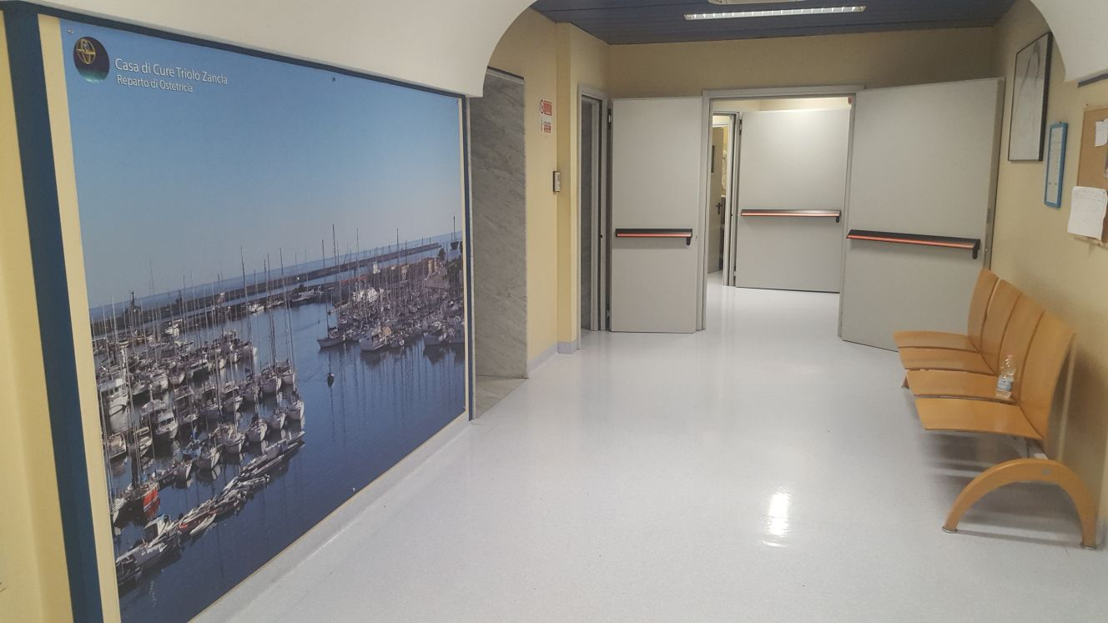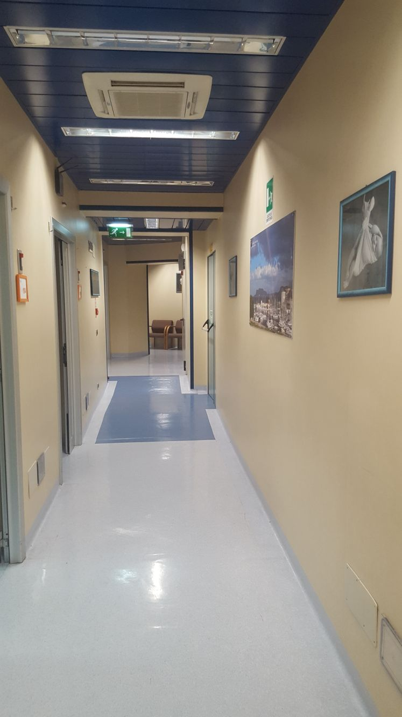

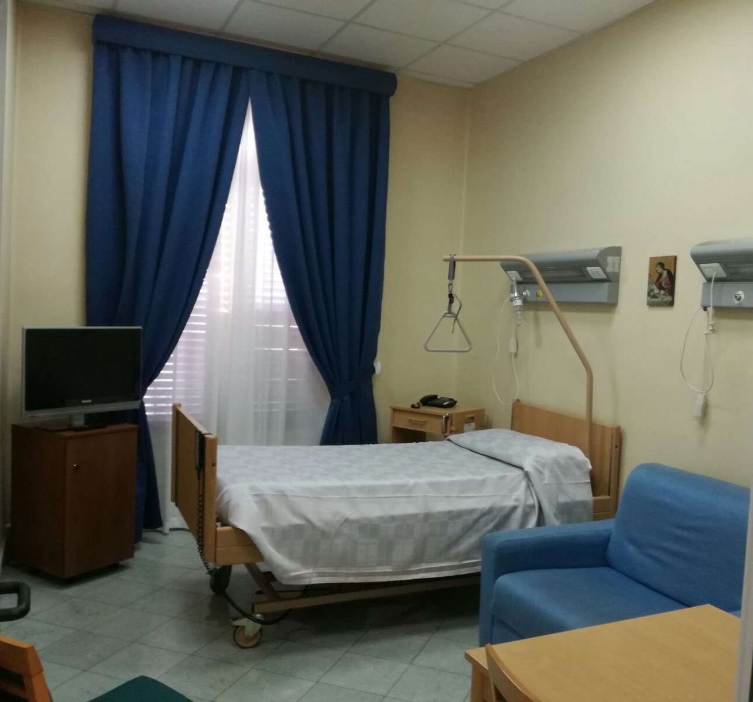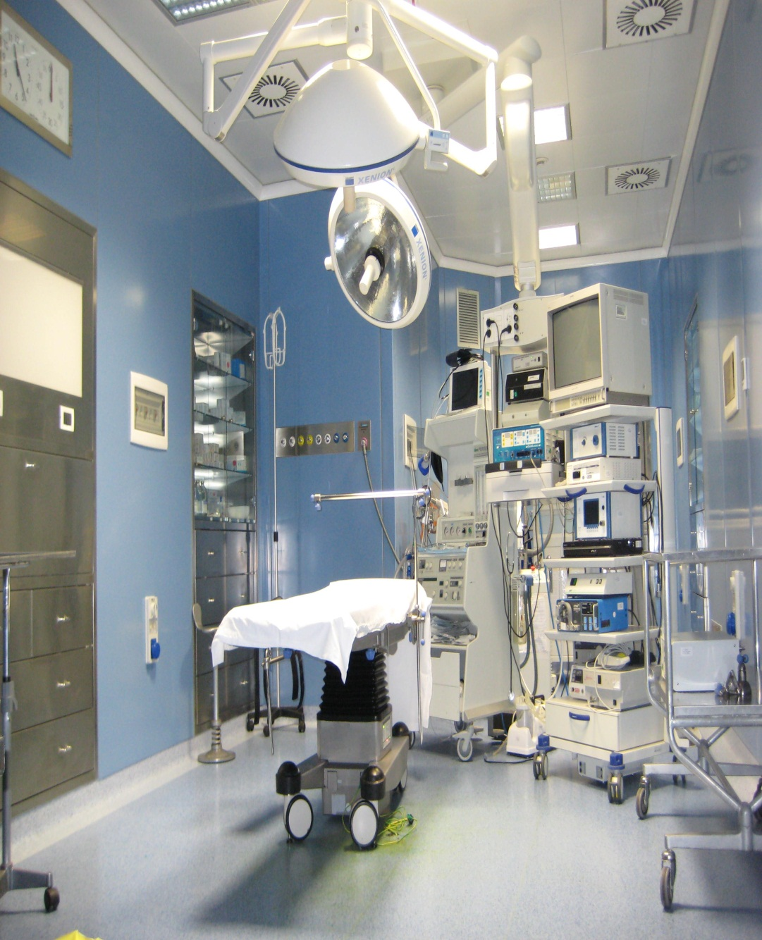

DOVE E A CHI RIVOLGERSI
LUOGO | COSA CHIEDERE | PERSONALE ADDETTO | ORARI | ESTERNO
Ufficio Accettazione | Programmazione Ricoveri  Prenotazione ricoveri  Informazione sulle modalità del ricovero  Certificazioni  Tariffe su prestazioni alberghiere  Richieste e ritiro copie cartelle cliniche  Rilascio fatture  Pagamento prestazioni |  | 8:00-20:30 | 091-6054111  fax 091-324463  e-mail. direzione@triolozancla.com
Ufficio Accettazione Prestazioni Ambulatoriali | Prenotazioni prestazioni ambulatoriali  Gestione tempi di attesa  Accettazione Riscossione ticket  Rilascio fatture |  | 8:00-14:00  13:00-19:00 | 091-6054611 email:  prenotazioniesami@triolozancla.com  prenotazioniricoveri@triolozancla.com
Presidenza |  | Dott. Luigi Triolo |  | 091-6054111  e-mail. direzione@triolozancla.com
Direzione Sanitaria |  | Dott. Vincenzo Messina  Direttore Sanitario | 8:00-14:00 | 0916054111  e-mail. dirsancdctz@triolozancla.com
Ufficio Contabilità | Contabilità Generale  Contabilità Fornitori |  | 8:00-14:30 | 0916054111
Staff Presidenza | Rappresentante di Direzione  Rischio Clinico  Ufficio Qualità  Ufficio Infermieristico | Liliana Di Pasquale  Giuseppe Sanzone | 8:00-14:00 | 091-6054111  e-mail quality.office@triolozancla.it
URP | Ufficio _Relazioni con il Pubblico  Ufficio Personale | D.ssa Ida Triolo | 10.00-12:00 | 091-6054111  e-mail: urp@triolozancla.com

MISURE CAUTELATIVE ADOTTATE DALLA CASA DI CURE TRIOLO ZANCLA SPA

- L’accesso è previsto unicamente dall’entrata di P.zza Fonderia, 23 ;
- È obbligatorio entrare in Casa di Cure indossando la mascherina e dopo aver effettuato la sanificazione delle mani nelle apposite colonnine in dotazione;
- Accedere alla clinica per qualsivoglia esigenza da soli senza accompagnatore, ad eccezione di soggetti non autosufficienti. L’accompagnatore/assistente (c.d. caregiver) dei pazienti non autosufficienti, al quale sia stato autorizzato l’accesso alla Struttura, potrà, munito sempre di mascherina protettiva, prestare assistenza continuativa al predetto paziente. Ma prima dovrà sottoporsi alla valutazione sanitaria
- Mantenere una distanza minima di un metro dagli altri pazienti;
- Non portare le mani alla bocca e agli occhi durante il periodo di permanenza nella Struttura:
- Nel caso in cui si accusino evidenti sintomi influenzali non recarsi in struttura;

NOTE
_________________________________________________________________________________________________

_________________________________________________________________________________________________

_________________________________________________________________________________________________

_________________________________________________________________________________________________

_________________________________________________________________________________________________

_________________________________________________________________________________________________

________________________________________________________________________________________________

_________________________________________________________________________________________________

_________________________________________________________________________________________________

_________________________________________________________________________________________________

_________________________________________________________________________________________________

_________________________________________________________________________________________________

_________________________________________________________________________________________________

_________________________________________________________________________________________________

_________________________________________________________________________________________________

_________________________________________________________________________________________________



Casa di Cure
TRIOLO ZANCLA S.P.A.
P.zza Fonderia n. 23
90133 PALERMO
Tel. 091 6054111
Codice Fiscale e Partita I.V.A.: 0359954082
www.triolozancla.com
e-mail: direzione@triolozancla.com

